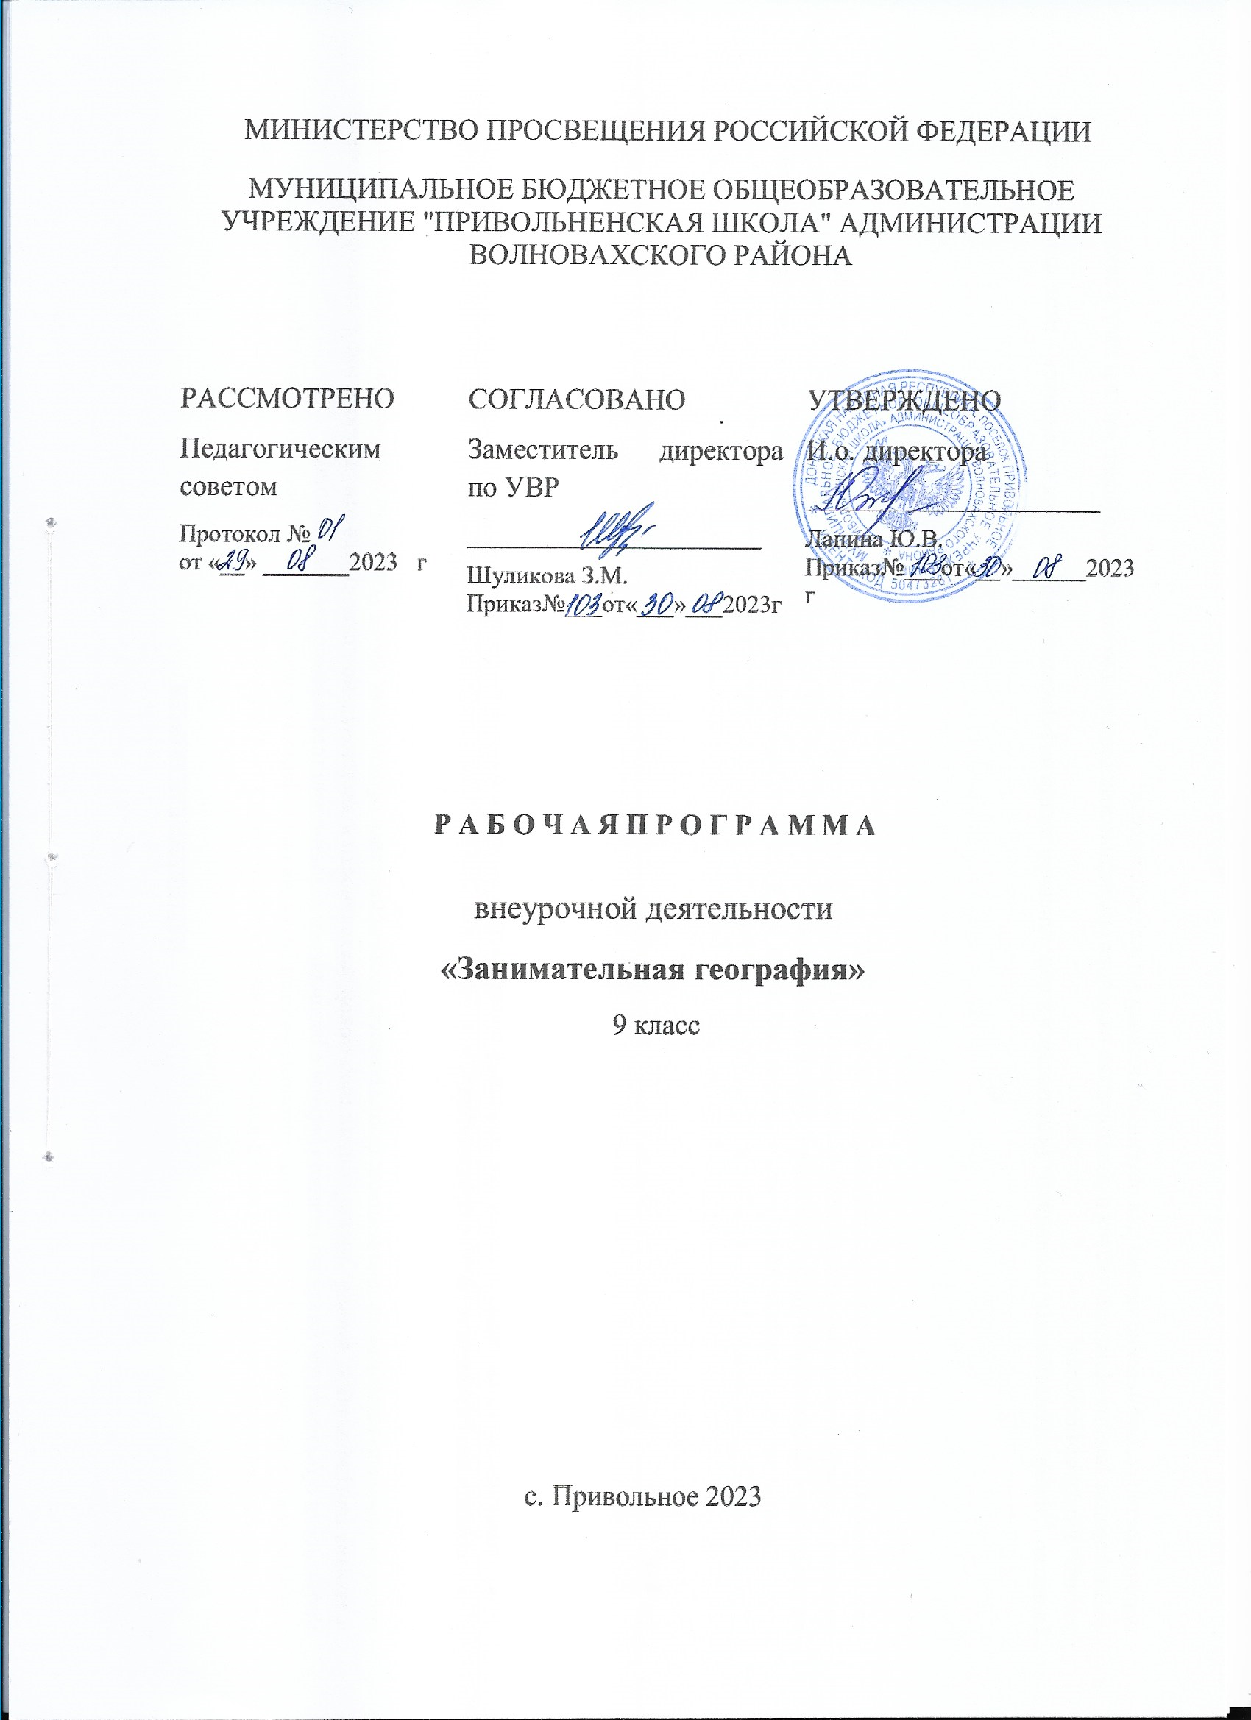
‌‌‌

Пояснительная записка

Создание условий для всестороннего развития личности ребенка, формирования географических знаний, умений, опыта творческой деятельности и ценностного отношения к миру; понимания закономерностей развития географической оболочки, через формирование картографической грамотности обучающихся, развитие навыков работы с различными источниками географической информации.
Развитие географических знаний, умений, опыта творческой деятельности и эмоционально-ценностного отношения к миру, через формирование картографической грамотности школьников; формирование географического образа мира, своей Родины во всем многообразии и целостности на основе комплексного подхода и показа взаимодействия и взаимовлияния трех основных компонентов — природы, населения и хозяйства.
Основными целями регионального компонента являются:
- обновление содержания общего образования;
- создание педагогических условий для успешной социализации личности в условиях региона;
- овладение учащимися знаниями в области истории и культуры своего региона;
- воспитание патриотизма и чувства гражданственности у подрастающего поколения

Задачи:
формирование интереса к географии;
создание образных представлений о крупных регионах мира и странах с выделением особенностей природы, природных богатств и населения;
организация учебной деятельности обучающихся, направленной на развитие навыков работы с различными источниками информации (статистическими, картографическими, электронными ресурсами и т. д.), т. е. формирование универсальных учебных действий школьников в соответствии с требованиями ФГОС основного общего образования.
развитие географической грамотности посредством работы с картами разнообразного содержания, изучения способов изображения географических объектов и явлений, применяемых на этих картах;

развитие умений анализировать, сравнивать, использовать в повседневной жизни информацию из различных источников – карт, статистических данных, интернет-ресурсов;
формирование умения ориентироваться в пространстве на основе специфических географических средств (план, карта и т.д.), а также использовать географические знания для организации своей жизнедеятельности;
развитие представлений о размещении природных и антропогенных объектов;
развитие понимания воздействия человека на состояние природы и следствий взаимодействия природы и человека;
формирование представления об изменениях административной карты РФ; о населении России, развитии экономики;
формирование социально значимых качеств личности: гражданственность, патриотизм.

Приобщение учащихся к традициям, духовной культуре родного Донского края позволяет решить следующие задачи:
- более глубокое развитие интереса к предметам,
- становление интереса к духовной культуре малой родины,
- оптимизации процесса социализации личности,
адаптации учащихся к местным социокультурным условиям.

Общая характеристика направления внеурочной деятельности:
Курс направлен на расширение географического кругозора, развитие у обучающихся практических навыков работы с картой, и др. источниками географической информации, что важно для подготовки к олимпиадам и государственной итоговой аттестации ОГЭ в 9 классе.
Изучение курса поможет освоению географической номенклатуры, что является одной из целей картографической подготовки, а именно – «знание карты». В будущем будет способствовать более успешной социализации выпускников. Введение данного курса является необходимым дополнением к учебному предмету.
Практическая значимость курса. Формирование картографической грамотности является неотъемлемой частью обучения географии в общеобразовательных учреждениях. Картографическая грамотность подразумевает знание основных моделей земной поверхности, умение использовать их в качестве источников информации, создавать простейшие из них, а также знание географической номенклатуры. Если дети научатся читать и анализировать карту, то они смогут самостоятельно составить полную характеристику территории (материка, страны, города), географического объекта и т.д. Данный курс поможет обучающимся в подготовке к государственной итоговой аттестации по предмету, поскольку в контрольно- измерительных материалах предлагаются задания, в которых необходимо дать ответ на основе анализа различных тематических карт, графиков, диаграмм, статистических данных.
Основные принципы построения программы:
преемственность: в рабочей программе соблюдается преемственность в использовании основных видов учебной деятельности обучающихся, с программой по географии для основного общего образования;
последовательность: построение учебного содержания курса осуществляется последовательно от общего к частному, от простого к сложному с учётом реализации внутрипредметных и метапредметных связей; сочетание научности и доступности: программа опирается на новейшие достижения картографии, а доступность достигается путем применения современных образовательных технологий;
личностно-ориентированный подход и социализация: учет индивидуальных особенностей обучающихся

В программу включен модуль «Школьный урок» в рамках Программы воспитания школы который направлен на реализацию воспитательного потенциала урока и на:
• установление доверительных отношений между учителем и его учениками, способствующих позитивному восприятию учащимися требований и просьб учителя, привлечению их внимания к обсуждаемой на уроке информации, активизации их познавательной деятельности;
• побуждение школьников соблюдать на уроке общепринятые нормы поведения, правила общения со старшими (учителями) и сверстниками (обучающимися), принципы учебной дисциплины и самоорганизации;
• привлечение внимания школьников к ценностному аспекту изучаемых на уроках явлений, организация их работы с получаемой на уроке социально значимой информацией – инициирование ее обсуждения, высказывания учащимися своего мнения по ее поводу, выработки своего к ней отношения;
• включение в урок игровых процедур, которые помогают поддержать мотивацию детей к получению знаний, налаживанию позитивных межличностных отношений в классе, помогают установлению доброжелательной атмосферы во время урока;
• инициирование и поддержка исследовательской деятельности школьников в рамках реализации ими индивидуальных и групповых исследовательских проектов, что даст школьникам возможность приобрести навык самостоятельного решения теоретической проблемы, навык генерирования и оформления собственных идей, навык уважительного отношения к чужим идеям, оформленным в работах других исследователей, навык публичного выступления перед аудиторией, аргументирования и отстаивания своей точки зрения.

Содержание программы.
Содержание курса «Занимательная география» направлено на формирование универсальных учебных действий, обеспечивающих развитие познавательных и коммуникативных качеств личности. Обучающиеся включаются в проектную и исследовательскую деятельность, основу которой составляют такие учебные действия, как умение видеть проблемы, ставить вопросы, классифицировать, наблюдать, проводить эксперимент, делать выводы и умозаключения, объяснять, доказывать, защищать свои идеи, давать определения понятиям, структурировать материал и др. Обучающиеся включаются в коммуникативную учебную деятельность, где преобладают такие её виды, как умение полно и точно выражать свои мысли, аргументировать свою точку зрения, работать в сотрудничестве (паре и группе), представлять и сообщать информацию в устной и письменной форме, вступать в диалог и т. д.

Раздел 1. Уроки понимания карты. Путешествия по картам (22 часа).
Тема 1. Топографическая карта (9 часов).
Введение. Топографическая карта. Условные знаки и масштаб. ( Игра: «Географический марафон». Стороны горизонта. Определение расстояний по топографической карте и плану местности. Определение направлений на топографической карте и карте полушарий (Практическое занятие). Определение азимутов по топографической карте. (Практическое занятие). Изображение неровностей земной поверхности. Горизонтали. Анализ и построение профиля рельефа местности. (Практическое занятие). Комплексный анализ содержания топографической карты. Практическое занятие: Решение заданий повышенного уровня сложности по топографической карте (ОГЭ).
Тема 2. Работа с физической картой для характеристики географического положения России (4 часа).
Мы определяем географические координаты (Практическое занятие).
Определение протяженности страны с севера на юг и с запада на восток, высоты географических объектов над уровнем моря с помощью послойной окраски. Пр. работа. Расположить города в порядке увеличения и ли уменьшения высоты над уровнем моря. Границы России. Практическая работа: Определение стран, с которыми Россия имеет сухопутные и морские границы. Определить самую протяженную и самую короткую границу.
Тема 3. Политико-административная карта России (3 часа.)
Политико-административная карта России.
Тема 4. Определение поясного времени для разных пунктов России по карте часовых поясов (2 часа).
Решение задач по карте часовых поясов 1 и 2 уровня сложности (ОГЭ). Решение задач на определение поясного времени 3 уровня сложности (ОГЭ).
Тема 5. Работа с картами различного содержания. Выявление зависимости между строением, формами рельефа и размещением полезных ископаемых крупных территорий (7 часов).
Путешествие по карте мира и России. Формы рельефа на физической карте мира и России. Игра «Географический бой». Тектоническая карта. Изучаем строение земной коры. Вулканы. Землетрясения. Геологическая карта. Геохронологическая таблица. Изучаем залегание горных пород. Практическое занятие: Определение последовательности залегания горных пород (ОГЭ). Острова и полуострова, моря, заливы и проливы, реки, озера, ледники на карте мира и России.
Тема 6. Климат. Анализ климатограмм, характерных для различных типов климата России (5 часов).
Климатическая карта. Атмосферные фронты, циклоны и антициклоны. Работа с синоптической картой. (Выполнение заданий ОГЭ по карте погоды). Анализ климатограмм и определение по карте пункта, климат которого ей соответствует. (Выполнение заданий ОГЭ). Планетарные особенности Земли. Практическая работа. Определение пунктов с наибольшей и наименьшей продолжительностью дня. (Выполнение заданий ОГЭ № 29).Работа со статистическим материалом (табл.) по выявлению зависимости между особенностями климата и географическим положением пункта. (Задание 28 ОГЭ).
Тема 7. Природные ресурсы России. Природные комплексы. Заповедники России. (2 часа).
Отработка умений работы со статистическим материалом: таблицами Определение доли земель занятых лесами, долю с/х угодий, долю добычи нефти и т.д. Влияние человека на природу. Рациональное и нерациональное природопользование. Экологические проблемы.
Тема 8. Работа со статистическими источниками информации. Графики динамики изменения численности населения. Расчет демографических показателей по теме: Население России (2 часа).
Численность и естественное движение населения России. России и отдельных регионов. Определение плотности населения. Работа с таблицей Естественное движение населения России. Определение величины естественного прироста в промилле. Миграции. Работа с таблицей «Показатели международной миграции на территории России». Пр. работа. Определение миграционного прироста населения (ОГЭ). Народы России. Городское и сельское население. Возрастной состав населения.

Формы организации учебных занятий:

- Собеседование (индивидуальная беседа)
- Самостоятельная работа с книгой
- Самостоятельная работа
- Групповая работа
- Фронтальная работа
- Индивидуальная работа

Основные виды учебной деятельности;
Игровая деятельность
Групповая деятельность
Коллективная деятельность
Индивидуальная деятельность
Проблемно-поисковая деятельность

РАЗДЕЛ № 2
Календарно-тематическое планирование 9 класс

№  п/п | Тема занятия | Количество часов, отведенных на освоение программного материала | Дата проведения урока
№  п/п | Тема занятия |  | По плану | По факту
 | Водное занятие. Тема 1. Уроки понимания карты. | 9
1 | Топографическая карта. Атласы. | 1
2 | Стороны горизонта. Определение расстояний по топографической карте и плану местности. Определение направлений на топографической карте и карте полушарий (Практическое занятие). | 1
3 | Определение азимутов по топографической карте. (Практическое занятие) | 1
4 | Определение расстояний по топографической карте и плану местности. Определение направлений на топографической карте и карте полушарий. (Практическое занятие). | 1
5 | Практическое занятие. Решение заданий повышенного уровня сложности по топографической карте (ОГЭ). | 1
6 | Изображение неровностей земной поверхности. Горизонтали.  Построение профиля рельефа местности. (Практическое занятие). | 1
7 | Игра «Угадай страну». | 1
8 | Анализ и построение профиля рельефа местности по топографической карте. (Практическое занятие). | 1
9 | Путешествие по карте мира и России. Формы рельефа на физической карте мира и России.  Игра «Географический бой». | 1
 | Тема 2. Работа с физической картой для характеристики географического положения России. | 4
10 | Мы определяем географические координаты (Практическое занятие). | 1
11 | Определение протяженности страны с севера на юг и с запада на восток, высоты географических объектов над уровнем моря с помощью послойной окраски. | 1
12 | Пр. работа. Расположить города в порядке увеличения и ли уменьшения высоты над уровнем моря. | 1
13 | Границы России.  Пр. работа: Определение стран, с которыми Россия имеет сухопутные и морские границы. Определить самую протяженную и самую короткую границу. | 1
 | Тема 3. Политико-административная карта России. | 2
14 | Политико-административная карта России. | 1
15 | Регионы России. Путешествуем по России. | 1
 | Тема 4. Определение поясного времени для разных пунктов России по карте часовых поясов. | 2
16 | Карта часовых поясов России.  Решение задач по карте часовых поясов 1 и 2 уровня сложности. (ОГЭ) | 1
17 | Карта часовых поясов России.  Решение задач на определение поясного времени 3 уровня сложности. ( ОГЭ) | 1
 | Тема 5. Работа с картами различного содержания. Выявление зависимости между строением, формами рельефа и размещением полезных ископаемых крупных территорий. | 7
18 | Тектоническая карта. Изучаем строение земной коры. | 1
19 | Вулканы. Землетрясения. | 1
20 | Геологическая карта. Геохронологическая таблица. Изучаем залегание горных пород. | 1
21 | Практическое занятие: Определение последовательности залегания горных пород. (ОГЭ) | 1
22 | Острова и полуострова на физической карте мира и России. | 1
23 | Моря, заливы и проливы на карте мира и России. | 1
24 | Реки, озера, ледники на карте мира и России | 1
 | Тема 6. Климат. Анализ климатограмм, характерных для различных типов климата России. | 5
25 | Климатическая карта. Атмосферные фронты, циклоны и антициклоны. | 1
26 | Работа с синоптической картой. (Выполнение заданий ОГЭ по карте погоды) | 1
27 | Анализ климатограмм и определение по карте пункта, климат которого ей соответствует. (Выполнение заданий ОГЭ) | 1
28 | Планетарные особенности Земли. Практическая работа. Определение пунктов с наибольшей и наименьшей продолжительностью дня. (Выполнение заданий ОГЭ № 29) | 1
29 | Работа со статистическим материалом (табл.) по выявлению зависимости между особенностями климата и географическим положением пункта. (Задание 28 ОГЭ). | 1
 | Тема 7. Природные ресурсы России. Природные комплексы. Заповедники России. | 2
30 | Отработка умений работы со статистическим материалом: таблицами (задание ОГЭ № 16) Определение доли земель занятых лесами, долю с/х угодий, долю добычи нефти и т.д. | 1
31 | Влияние человека на природу. Рациональное и нерациональное природопользование. Экологические проблемы. | 1
 | Тема 8. Работа со статистическими источниками информации. Графики динамики изменения численности населения. Расчет демографических показателей по теме: Население России. | 2
32 | Численность и естественное движение населения России. России и отдельных регионов. Определение плотности населения. | 1
33 | Работа с таблицей « Естественное движение населения России». Определение величины естественного прироста в промилле. Миграции. | 1
34 | Итоговый урок | 1
 | Итого | 34

Планируемые результаты первого года освоения курса внеурочной деятельности по спортивно-оздоровительному
направлению «Занимательная география»
Личностные результаты.
- Овладение на уровне общего образования законченной системы географических знаний и умений, навыками их применения в различных жизненных ситуациях;
-Осознание ценности географического знания как важнейшего компонента научной картины мира;
- сформированность устойчивых установок социально-ответственного поведения в географической среде – среде обитания всего живого, в том числе и человека.
- Воспитание чувства долга, ответственности, готовности к защите Отечества, чувства любви и привязанности к семье, родному дому, своей Родине, традициям, обычаям казачества.
- Формирование умений и потребности сохранять и приумножать богатства родной природы.
- Воспитание учащихся на духовных и нравственных основах казачества, обеспечивающих действенное служение Отечеству.

Метапредметные результаты.
Личностные УУД: эмоционально-ценностное отношение к окружающей среде, необходимости её сохранения и рационального использования; патриотизм, любовь к своей местности, своему региону.
Регулятивные УУД: способность к самостоятельному приобретению новых знаний и практических умений; умение управлять своей познавательной деятельностью; умение организовывать свою деятельность, определять её цели и задачи, выбирать средства реализации цели и применять их на практике, оценивать достигнутые результаты.
Познавательные УУД: формирование и развитие посредством географического знания познавательных интересов, интеллектуальных и творческих способностей учащихся; умения вести самостоятельный поиск, анализ и отбор информации, её преобразование, сохранение, презентации с помощью технических средств и информационных технологий.
Коммуникативные УУД: самостоятельно организовывать учебное взаимодействие в группе (определять общие цели, распределять роли, договариваться друг с другом и т.д.)
Предметные результаты. формирование представлений о географической науке, ее роли в освоении планеты человеком, географических знаниях как компоненте научной картины мира, их необходимости для решения современных практических задач человечества и своей страны; формирование первичных навыков использования территориального подхода как основы географического мышления для осознания своего места в целостном, многообразном и быстро изменяющемся мире и адекватной ориентации в нем; формирование умений и навыков использования разнообразных географических знаний в повседневной жизни для объяснения и оценки различных явлений и процессов, самостоятельного оценивания уровня безопасности окружающей среды;
овладение основами картографической грамотности и использования географической карты как одного из «языков» международного общения;
овладение основными навыками нахождения, использования и презентации географической информации.

Обучающиеся будут иметь представление:
- о формировании облика планеты и жизни на Земле;
- о силах, способствующих формированию облика нашей Земли;
- природе материков, океанов, стран.

Выпускник научится:
- выделять, описывать и объяснять существенные признаки географических объектов и явлений;
- определять географические процессы и явления в геосферах, взаимосвязи между ними, их изменения в результате деятельности человека;
- различать типы земной коры; выявлять зависимость рельефа от воздействия внутренних и внешних сил;
- выявлять главные причины различий в нагревании земной поверхности;
- выделять причины стихийных явлений в геосферах. - находить в различных источниках и анализировать географическую информацию.

Выпускник получит возможность научиться:
-составлять описания различных географических объектов на основе анализа разнообразных источников географической информации;
- определять на карте местоположение географических объектов;
- понимать смысла собственной действительности;
- формулировать своё отношение к природным и антропогенным причинам изменения окружающей среды;
- использовать географические знания для осуществления мер по сохранению природы и защите людей от стихийных природных и техногенных явлений;
- приводить примеры использования и охраны природных ресурсов, адаптации человека к условиям окружающей среды.
Выпускник будет иметь опыт: сотрудничества, взаимопомощи, самостоятельного выбора будущей профессии, общения в процессе учебной деятельности.



